Les voyages fantastiques
A partir de 5 ans
Théâtre en famille
Samedi 22 novembre 2025 à 16h
durée : 1h05
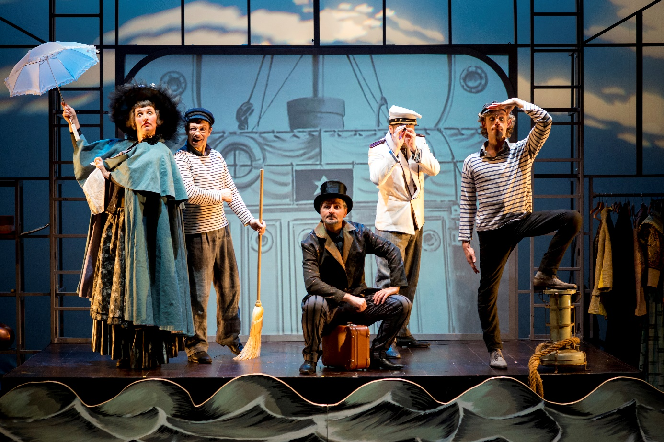
JULES VERNE ET MÉLIÈS DANS UN SPECTACLE INGÉNIEUX

Bienvenue dans le studio de cinéma de George Méliès, cinéaste et magicien extraordinaire, qui, en manque d’inspiration, est prêt à mettre la clé sous la porte.
Il reçoit alors la mystérieuse visite de… Jules Verne en personne !
Georges Méliès tourne avec son équipe trois courts-métrages tirés des plus beaux voyages que lui souffle Jules Verne : De la Terre à la Lune, Voyage au centre de la terre et Vingt mille lieues sous les mers. Illusion des fonds marins et des cratères de la lune, fusées et monstres de tous ordres… Une exploration fantastique dans le temps.
Théâtre, jeux d’ombres, cirque, magie recréent l’illusion du cinéma muet. Un spectacle du metteur en scène Ned Grujic (Gulliver et fils, La Véritable légende du Père-Noël), qui, une fois de plus, nous étonne par sa grande ingéniosité.
Presse
« Ned Grujic en chef d’orchestre de spectacle original, parvient à composer en direct, l’illusion des voyages. » - Télérama TTT
« Tout concourt donc à donner une autre illusion : celui d’un grand spectacle débordant d’énormes effets spéciaux poétiques. Ned Grujic réussit ainsi la même prouesse que son aîné Méliès : quand s’achèvera la promenade merveilleuse au pays des rêves verniens, on aura l’impression qu’elle n’aura duré que le temps de l’explosion d’une bulle de savon colorée. En déployant des trésors d’astuce au service d’une transposition jubilatoire du cinéma de Méliès, tous les participants à ces « Voyages fantastiques » sont à féliciter. Ils méritent le Molière du spectacle qui donnera envie aux petits comme aux grands de revenir souvent au théâtre. » - Froggy’s Delight
« Fantastiques voyages ! » - Sud-Ouest
Mentions :
Création & Production
Les Trottoirs du Hasard & Les Tréteaux de la Pleine Lune
Ned Grujic, texte & mise en scène
Scénographie, Danièle Rozier
Lumières, Antonio de Carvalho
Costumes, Karine Delaunay

